Chương 3: bài tập quan hệ hai ngôi

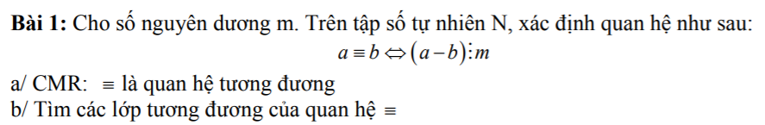

Giải:

a/ - Xét một số nguyên a bât kỳ ta có :

(a-a) $⋮$ m ⬄ 0 $⋮$ m. Do 0 chia hết cho mọi số, nên ta suy ra (a-a) chia hết cho m

Vậy quan hệ có tính phản xạ

-Xét hai số a và b bất kỳ, gọi T là hiệu của a và b. Nếu T chia hết cho m thì –T cũng chia hết cho m. Mà –T = (b-a). Nên (b-a) cũng chia hết cho m.

Vậy quan hệ có tính đối xứng.

-Xét 3 số a,b và c bất kỳ. Gọi T và U lần lượt là hiệu lần lượt hai cặp số a,b và b,c. Khi đó ta có:

+(a-b) = T $⋮$ m và (b-c) = U $⋮$ m

+(a-c) =T+b – U-b = T-U . Mà T-U $⋮$ m. Nên a-c chia hết cho m.

Vậy quan hệ có tính chat bắc cầu.

Do quan hệ có đủ 3 tính chất phản xạ, tương phản và bắc cầu nên quan hệ là quan hệ tương đương.

b/ gọi a là phần tử đang xét lớp tương đương, gọi hiệu a với một số bất kỳ nào đó là T. Ta thấy để T chia hết cho m thì T phải là bội số của m, nói cách khác T = k.m (với k = 0,1,2,…,n vì ta đang xét trên tập số tự nhiên). Mà để T = k.m thì số b còn lại phải bằng a + k.m (T = a – (a+k.m) ). Do đó lớp tương đương của a khi nàu là:

[a] = {0,m, 2m , 3m ,…. km}

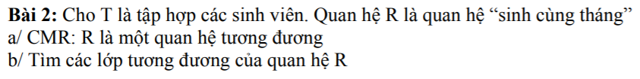

Giải:

a/ -Xét tính phản xạ: Với một sinh viên bất kỳ ta nhận thấy chính sinh viên ấy sinh cùng tháng với bản thân.

Do đó R có tính phản xạ

-Xét tính đối xứng: Với hai sinh viên a và b. Nếu sinh viên a có cùng tháng sinh với sinh viên b thì ngược lại sinh viên b cũng có cùng tháng sinh với sinh viên a.

Do đó R có tính đối xứng.

-Xét tính bắc cầu: nếu sinh viên a có cùng tháng sinh với sinh vuên b và sinh viên b có cùng tháng sinh với ính viên c thì ta thấy sinh viên a cũng có cùng tháng sinh với sinh viên c.

Do đó R có tính chất bắc cầu

Vậy R là quan hệ tương đương do có đủ các tính chất phản xạ, đối xứng và bắc cầu.

b/ Ta nhận thấy năm sinh của một người rơi vào 1 trong 12 tháng. Do đó, ta có thể tạo ra các lớp tương đương sau:

[1] = {a $∈$ tập sinh viên / a sinh tháng 1}.

[2] = {a $∈$ tập sinh viên / a sinh tháng 2}.

…

[12] = {a $∈$ tập sinh viên / a sinh tháng 12}.

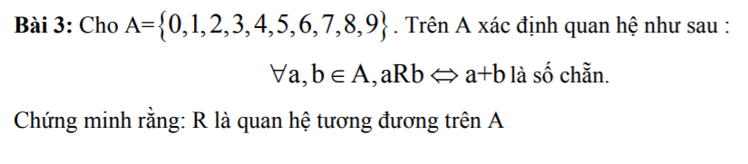

Giải:

-Xét tính phản xạ ta thấy a+a = 2a chia hết cho 2 nên a+a là số chẵn.

Do đó R có tính phản xạ

-Xét tính đối xứng: gọi T là tổng a+b và T là số chẵn. Mà b+a cũng bằng T nên b+a cũng chia hết cho 2

Do đó R có tính đối xứng.

-Xét tính bắc cầu: gọi 3 số a,b và c bất kỳ ta có: T và U lần lượt là tổng của a+b và b+c. T và U đồng thời là các số chẵn. Khi đó:

+ a = T-b và c = U-b

+ a+c = T+U-2b . Mà T, U và 2b đều là các số chẵn. Do đó, a+c cũng là số chẵn

R là quan hệ tương đương do có đầy đủ tính chất phản xạ, đối xứng và bắc cầu.

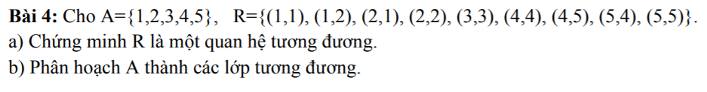

Giải:

a/ -Xét tính tương phản:

Ta thấy R chứa các cặp (1,1), (2,2), (3,3), (4,4), (5,5)

Do đó, R có tính tương phản.

-Xét tính đối xứng:

R có các cặp (1,2) và (2,1) , (4,5) và (5,4)

Do đó, R có tính đối xứng

-Xét tính bắc cầu:

R có các cặp: (1,2) và (2,1) => (1,1) thuộc R

(4,5) và (5,4) => (4,4) thuộc R

…..

Do đó R có tính bắc cầu.

Vậy R là quan hệ tương đương do có các tính chất: tương phản, đối xứng và bắc cầu.

b/

Ta biểu diễn quan hệ R trên tập A bằng một ma trận như sau:

|  |  |  |  |  |  |
| --- | --- | --- | --- | --- | --- |
| A | 1 | 2 | 3 | 4 | 5 |
| 1 | T | T |  |  |  |
| 2 | T | T |  |  |  |
| 3 |  |  | T |  |  |
| 4 |  |  |  | T | T |
| 5 |  |  |  | T | T |

Khi nầy ta dễ dàng phân hoạch A thành các tập hợp Ai sau cho các phần tử trong Ai có quan hệ với nhau trong R.

Vậy A có thể phân hoạc như sau:

[1] = {1,2}

[3] = {3}

[4] = {4,5}

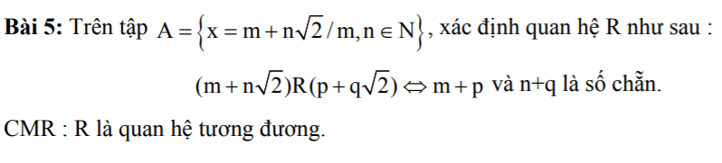

Giải: Đặt u = m+n $\sqrt{2}$ và v = p+q $\sqrt{2}$. Do đó u,v $∈$ A.

-Xét tính phản xạ: Ta có nếu uRu thì m+m = 2m, n+n = 2n đều là các số chẵn.

Do đó, R có tính phản xạ.

-Xét tính đối xứng: Ta có uRv thì

+ m+p là số chẵn và n+q là số chẵn.

+ p+m cũng là số chẵn và q+n cũng là số chẵn.

+ Hay nói cách khác vRu

Do đó R có tính đối xứng.

-Xét tính bắc cầu: Giả sử ta có các số u = m+n $\sqrt{2}$, v = p+q $\sqrt{2}$ và t = k+h $\sqrt{2}$. Đồng thời uRv và vRt. Khi đó ta có các giả thiết sau

+ m+p là số chẵn và n+q là số chẵn

+ p+k là số chẵn và q+h là số chẵn.

Mà :

+ m+p+p+k là số chẵn

+ n+q+q+h là số chẵn

Nên:

+ (m+k)+2p là số chẵn (1)

+ (n+h)+2q là số chẵn (2)

Từ (1) và (2) ta suy ra m+k và m+h đều là các số chẵn. Hay nói cách khác uRt

Do đó R có tính bắc cầu.

Vậy R là quan hệ tương đương vì có đầy đủ tính chất phản xạn, đối xứng và bắc cầu.

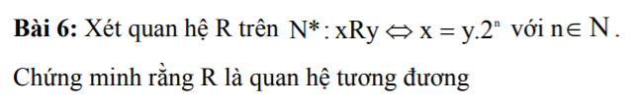

Giải:

-Xét tính phản xạ, ta có với một số x bất kỳ:

x = x.20  (vì 0 N ). Nên xRx

Do đó R có tính phản xạ

-Xét tính đối xứng, Nếu xRy thì ta có được giả thiết sau khi n = 0 (vì 0 N ):

+ x = y.20

+ y = x.20

Do đó R có tính đối xứng.

-Xét tính bắc cầu, ta có 3 số x,y và z. Giả sử xRy và yRz. Ta sẽ có được các giả thiết sau

+ x=y.2n

+y=z.2n

Nếu n = 0 thì:

+x = y

+y=z

Nên :

+x = z. Nên xRz

Do đó R có tính bắc cầu.

Vậy R là quan hệ tương đương vì có các tính chất phản xạ, đối xứng và bắc cầu.

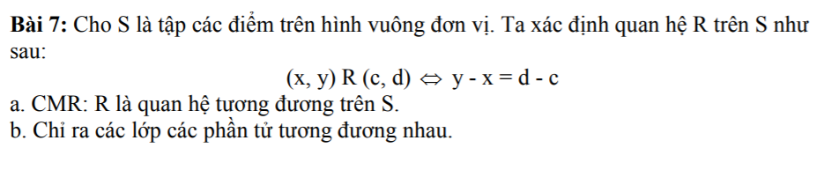

Giải: Đặt u = (x,y) và v = (c,d)

a/ -Xét tính phản xạ, xét u=(x,y) thì theo đề bài ta có:

y-x = y-x. Nên uRu

Do đó R có tính chất phản xạ

-Xét tính đối xứng, với u =(x,y) và v = (c,d) mà giả sử uRv thì theo đề bài ta có giả thiết sau:

+ y-x = d-c (*)

Mà nếu uRv thì:

+ cd-c = y-x . Đúng theo (*), nên R có tính đối xứng

-Xét tính bắc cầu, với u = (x,y) ,v=(c,d) và t = (k,h). Đồng thời uRv và vRt thì theo đề bài ta có các giả thiết sau:

+ y-x = d-c (1)

+d-c = h-k (2)

Từ (1) và (2) ta có y-x = h-k, nói cách uRt. Nên R có tính bắc cầu.

Vậy R là quan hệ tương đương vì có các tính chất phản xạ, đối xứng và bắc cầu.

b/ ta có u =(x,y) và y = (c,d) khi đó:

- y-x = c-d

Do đó khi xét v=(c,d) trên tập S thì:

- y-x = y-x+k-k , k $∈$ Z

- y-x = y+k-x-k , k $∈$ Z

- y-x = (y+k)-(x+k) , k $∈$ Z

Vậy lớp tương đương của phần tử u=(x,y) là [u] = { v=(y+k,x+k) , k $∈$ Z }

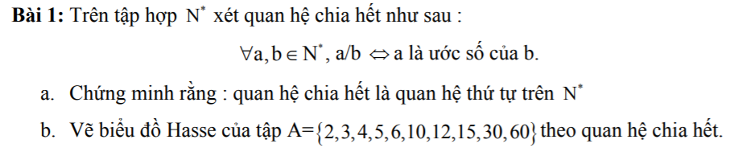

Giải:

a/ -Xét tính phản xạ, ta có mọi số a bất kỳ thì a chia hết cho a, nên a là ước của a.

Do đó, a/a. Nên R có tính phản xạ

-Xét tính phản xứng, với hai số a,b bất kỳ trên N* . Khi a chia hết cho b mà a khác b, thì b không thể chia hết cho a. Nói cách khác b không thể là ước của a.

Do đó R có tính tương phản.

-Xét tính bắc cầu, với 3 số a,b và c. Nếu a chia hết cho b và b chia hết cho c, thì a chia hết cho c. Nên a là ước số của c.

Do đó R có tính bắc cầu

Vậy quan hệ ước số là quan hệ thứ tự vì có các tính chất tương phản, phản xứng và bắc cầu.

b/

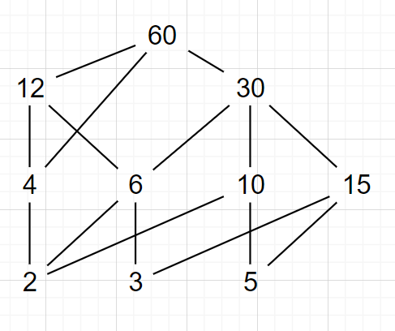

-Thành phần tối đại là 60

-Tối tiểu là 2,3,5

-Giá trị nhỏ nhất: không có

-Giá trị lớn nhất: 60

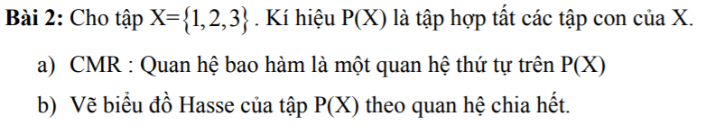

Giải:

a/ -Xét tính phản xạ: dễ thấy rằng tập A là tập con của A. R có tính phản xạ

-Xét tính phản xứng: nếu tập A là tập con của B và B là tập con của tập A thì A phải bằng B. Nên R có tính phản xứng

-Xét tính bắc cầu: nếu tập A là con tập B và tập B là con tập C. Do đó, tập A là tập con của tập B. Nê R có tính bắc cầu.

Vậy R là quna hệ thứ tự

b/

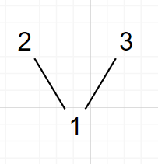

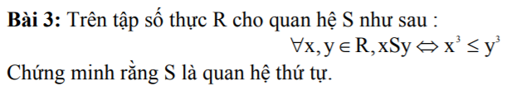

Giải:

-Xét tính phản xạ: ta thấy x3 = x3 . Do đó xSx . Nên S có tính phản xạ

-Xét tính phản xạ: với hai số x và y. Giả thiết: x3y3 mà y3x3  khi và chỉ khi x = y. Nên S có tính phãn xứng.

-Xét tính bắc cầu: ta nhận thấy với 3 số x,y và z bất kỳ nếu x $≤$ y và y $≤$ z thì x $≤$ z. Nên S có tính bắc cầu.

Vậy S là quan hệ thứ tự



Giải:

a/ ta có I2 = {0,1,2}. Vậy tập hợp R theo đề bài có được là:

R = { (0,0),(0,1) ,(1,1), (1,2),(2,2) }

-Xét tính phản xạ, tập R có các cặp sau (0,0), (1,1) và (2,2) nên R có tính phản xạ

-Xét tính đối xứng, ta thấy R có cặp (0,1) nhưng không có cặp (1,0) nên R không có tính đối xứng

-Xét tính phản xứng, ta thấy ngoài các cặp số giống nhau thì các cặp số như (0,1) và (1,2) không có cặp số nào đối xứng nên R có tính phản xứng

-Xét tính bắc cầu R có các cặp số thõa tính chất bắc cầu

Vậy R có các tính chất phản xạ, phản xứng và bắc cầu.

b/ ta có I2 = {0,1,2} và tập quan hệ R bao gồm:

R={(0,0), (0,1), (1,0), (1,1) }

-Xét tính phản xạ, tập R có các (0,0) ,(1,1) nhưng không có cặp (2,2) nên R không có tính phản xạ

-Xét tính đối xứng ta thấy R có cặp (0,1) và (1,0) đối xứng nhau. Nên R có tính đối xứng.

- Xét tính phản xứng, ta thấy ngoài các cặp số giống nhau R có các cặp đối xứng. Nên R không có tính phản xứng.

-Xét tính bắc cầu, R có cắc cặp thõa tính bắc cầu

Vậy R có tính đối xứng và bắc cầu.



Giải:

-Xét tính tương phản: ta nhận thấy một thành phố bất kỳ thì nó sẽ cùng quốc gia với chính nó.

Do đo R có tinh tương phản.

-Xét tính đối xứng: nếu thành phố x cùng quốc gia với thành phố y thì ngược lại thành phố y cũng cùng quốc gia với thành phố x

Do đó R có tinh đối xứng

-Xét tính bắc cầu, giả sử 3 thành phố x, y và z với thành phố x cùng quốc gia với thành phố y và thành phố y cùng quốc gia với thành phố z thì thành phố x và z cùng quốc gia với hau.

Vậy R là quan hệ tương đương vì có các tính chất tương phản, đối xứng và bắc cầu.

b/ Ta sẽ tiến hanh phân hoạch S theo từng quốc gia mà thành phố trong S.

[VietNam] = {Huế, Vinh,Đà Lạt, Sài Gòn}

[Ý] = {Rome, Milan,Turin}

[Nhật] = {Tokyo,Kyoto,Kobe}

[Pháp] = {Paris,Lyon,Nice}

[Đức] = {Bonn, Berlin}

[Nga] = {Mascou}

[Ai Cập] = {Cairo}

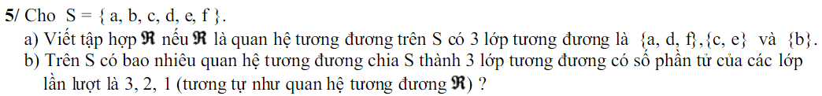

a/ Tập hợp R là quan hệ tương đương trên S có 3 lớp lần lượt là (a,d,f) ,{c,e} và {b}

-Với lớp tương đương thứ nhất ta có các cặp:

R1 = { (a,a), (a,d) , (a,f) , (d,d) ,(d,a),(d,f) , (f,f),(f,a),(f,d) }

-Với lớp tương đương thứ hai có cặp:

R2 = { (c,c),(c,e),(e,e),(e,c) }

-Với lớp tương đương thứ ba có cặp:

R3 = { (b,b) }

Vậy tập R = R1 R2 R3

= {(a,a), (a,d) , (a,f) , (d,d) ,(d,a),(d,f) , (f,f),(f,a),(f,d) , (c,c),(c,e),(e,e),(e,c), (b,b) }

b/ Số cách sẽ có sẽ là :

= = 20+3= 23

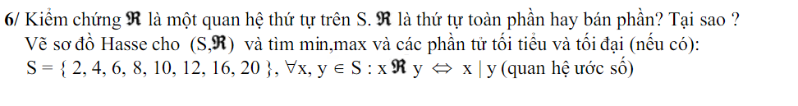

Giải:

-Xét tính phản xạ, ta có mọi số a bất kỳ thì a chia hết cho a, nên a là ước của a.

Do đó, a/a. Nên R có tính phản xạ

-Xét tính phản xứng, với hai số a,b bất kỳ trên N* . Khi a chia hết cho b mà a khác b, thì b không thể chia hết cho a. Nói cách khác b không thể là ước của a.

Do đó R có tính tương phản.

-Xét tính bắc cầu, với 3 số a,b và c. Nếu a chia hết cho b và b chia hết cho c, thì a chia hết cho c. Nên a là ước số của c.

Do đó R có tính bắc cầu

Vậy quan hệ ước số là quan hệ thứ tự vì có các tính chất tương phản, phản xứng và bắc cầu.

Sơ đồ Hasse:

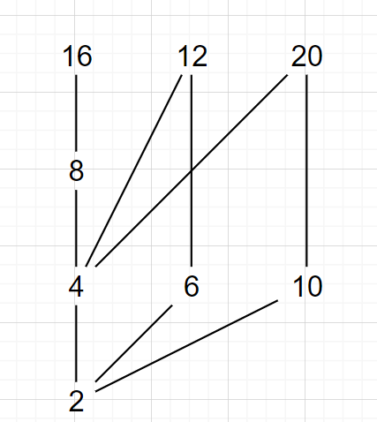

Vậy giá trị tối đại là 16, 12, 20.

Giá trị tối tiểu là 2

Giá trị lớn nhất : không có

Giá trị nhỏ nhât là 2